1.Переклад сторінок  
  
Для перекладу сторінки потрібно спочатку дублювати її, флагом позначено мову сторінки.

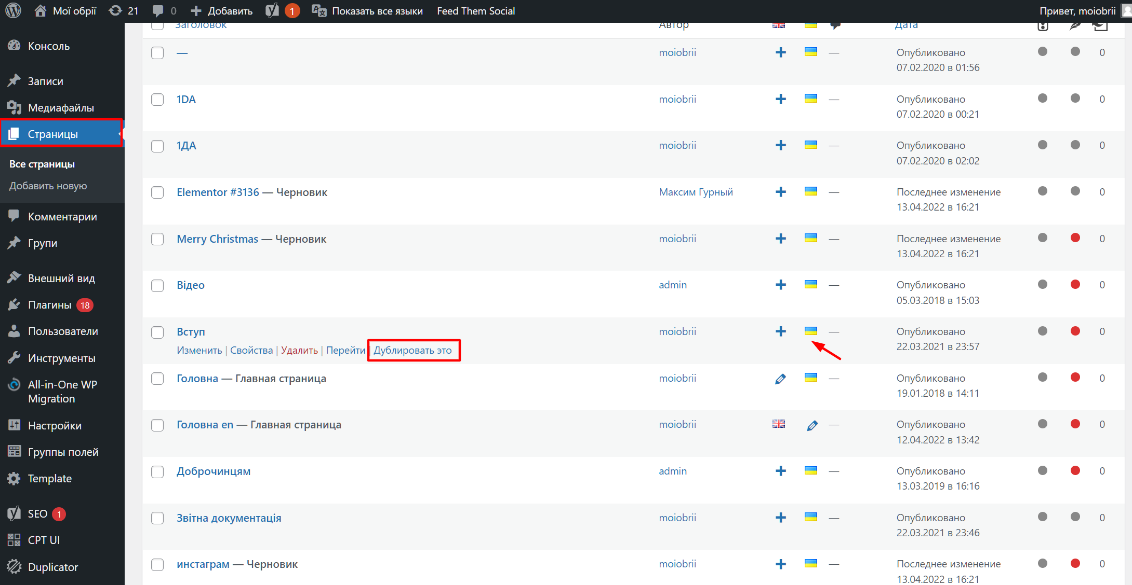  
  
Після створення дублікату отримуємо чернетку її будемо редагувати.  
  
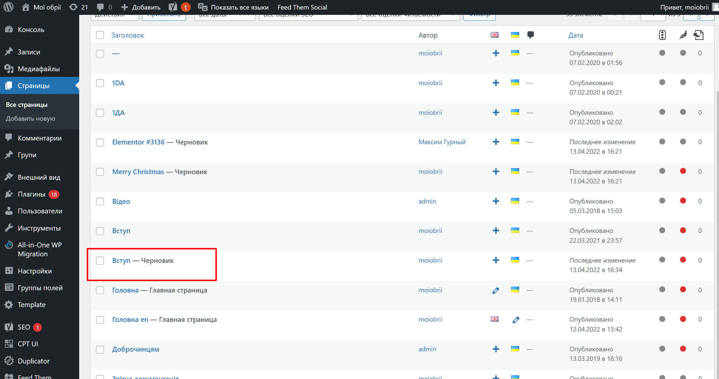

У блоці «Мови» потрібно обрати мову на яку перекладаємо сторінку, у полі знизу обрати сторінку яку ми перекладаємо, увесь інший контент просто змінюємо як звичайно.

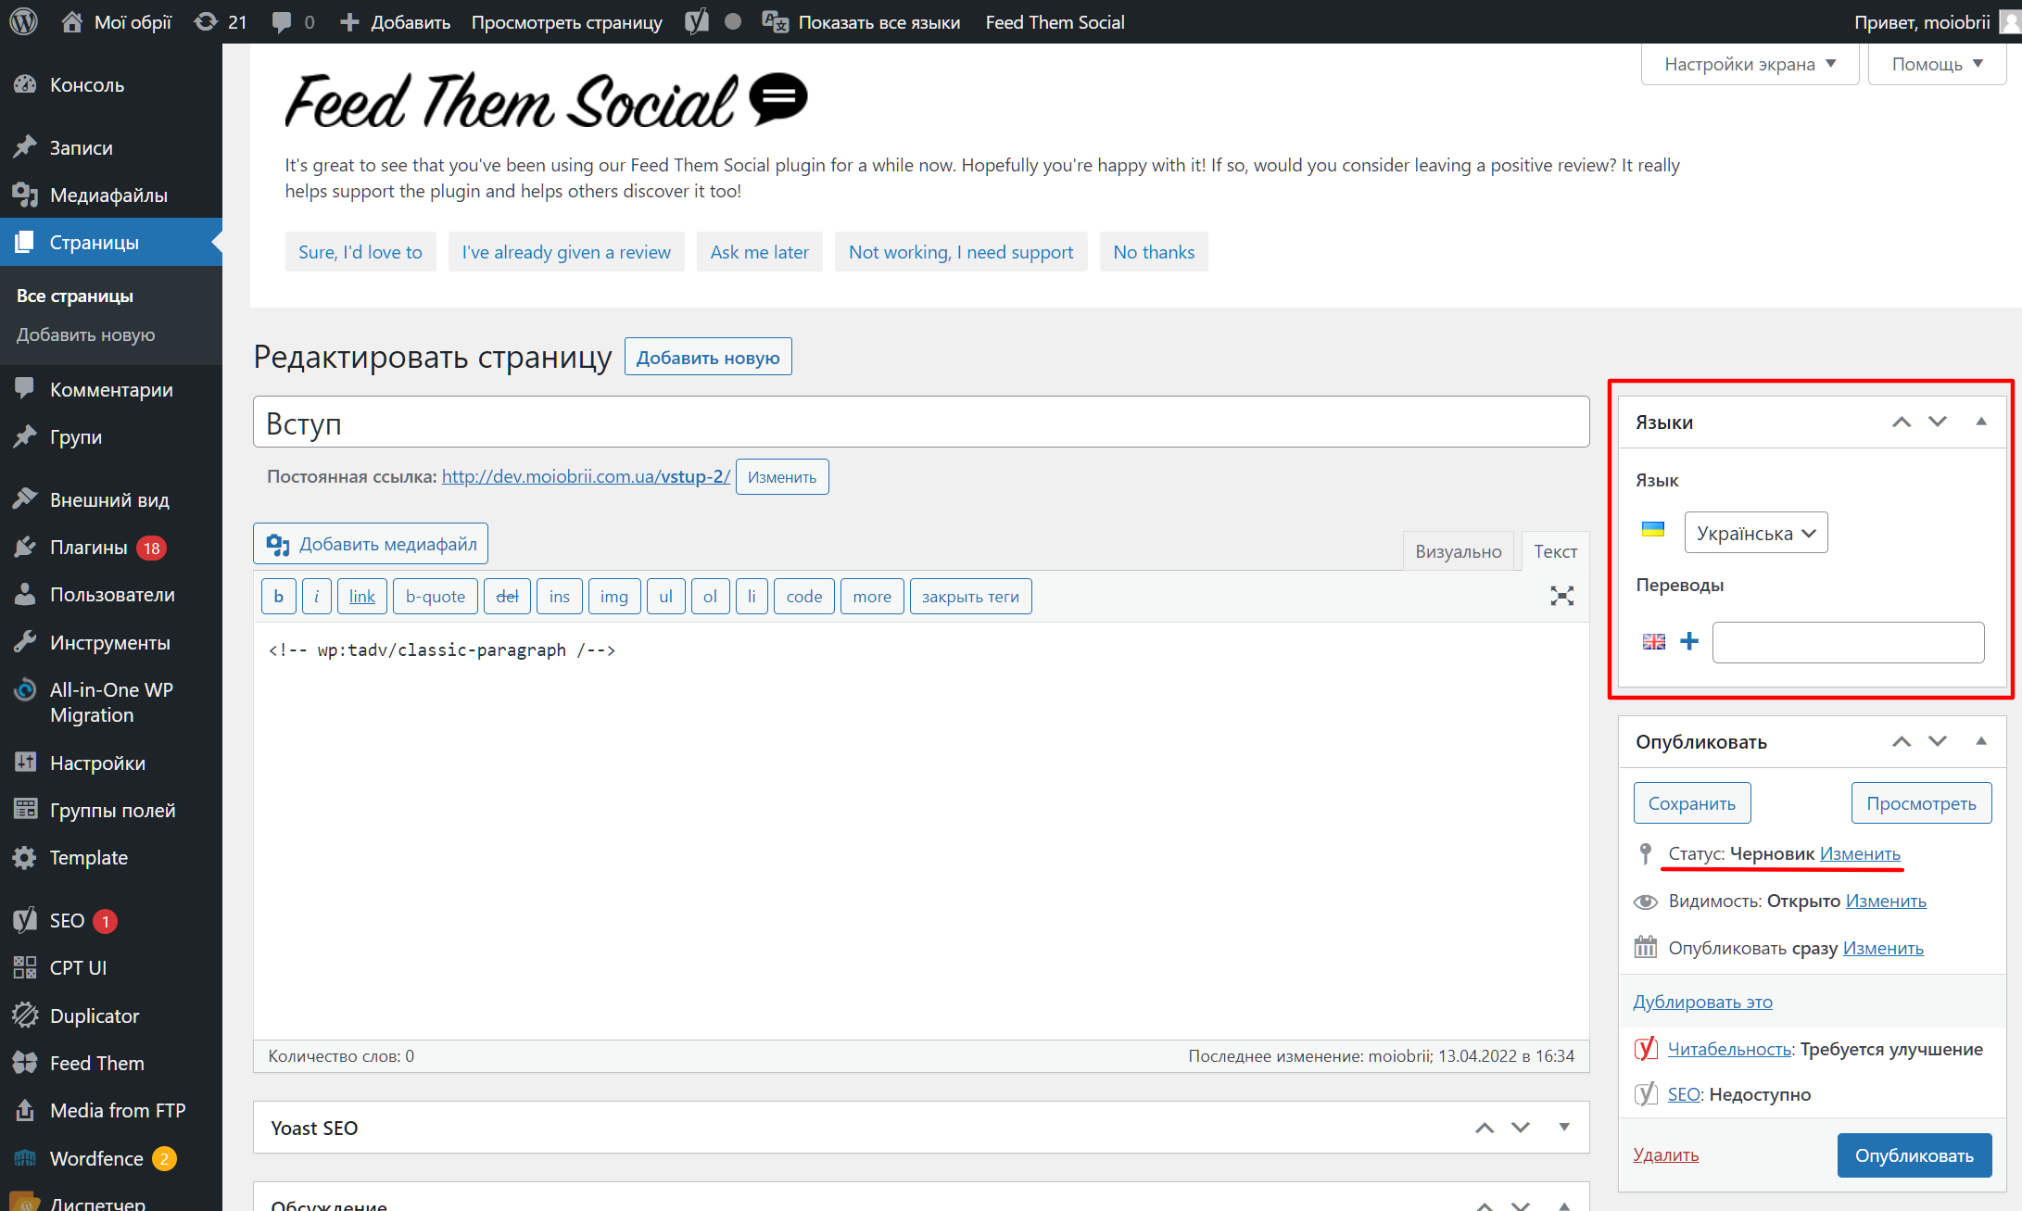  
  
Отримуємо такий результат.   
  
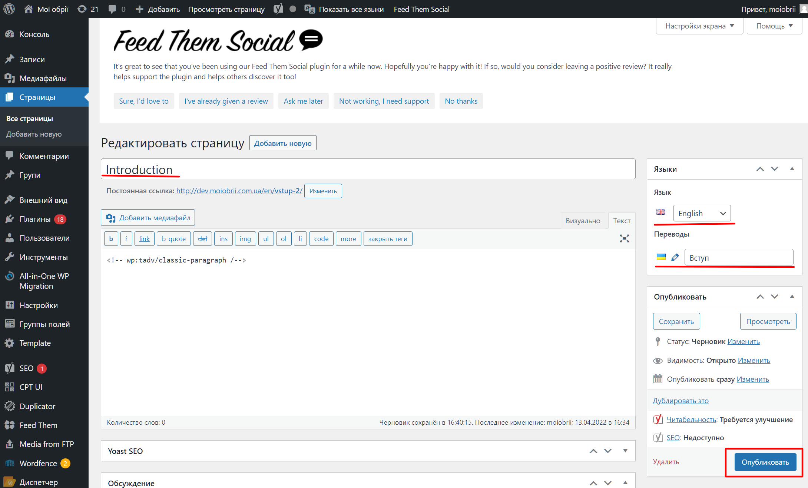  
  
Обов’язково потрібно опубліковати сторінку.

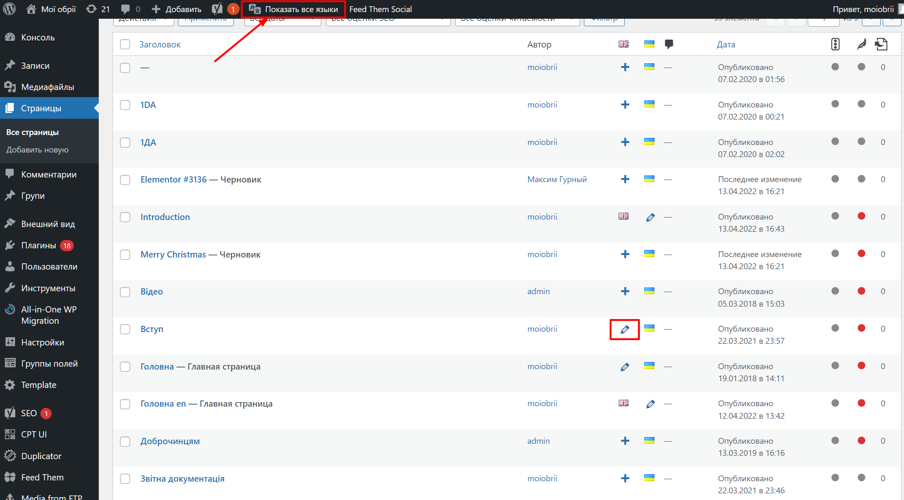

Як-що усе зробили вірно, з’явиться іконка олівця, натиснувши на неї можна одразу перейти на редагування перекладу.  
  
За таким принципом потрібно перекладати Записи та Групи.  
  
  
  
  
  
  
  
  
  
  
  
  
  
  
  
  
  
  
  
  
  
  
  
  
  
  
  
2.Переклад загальних рядків

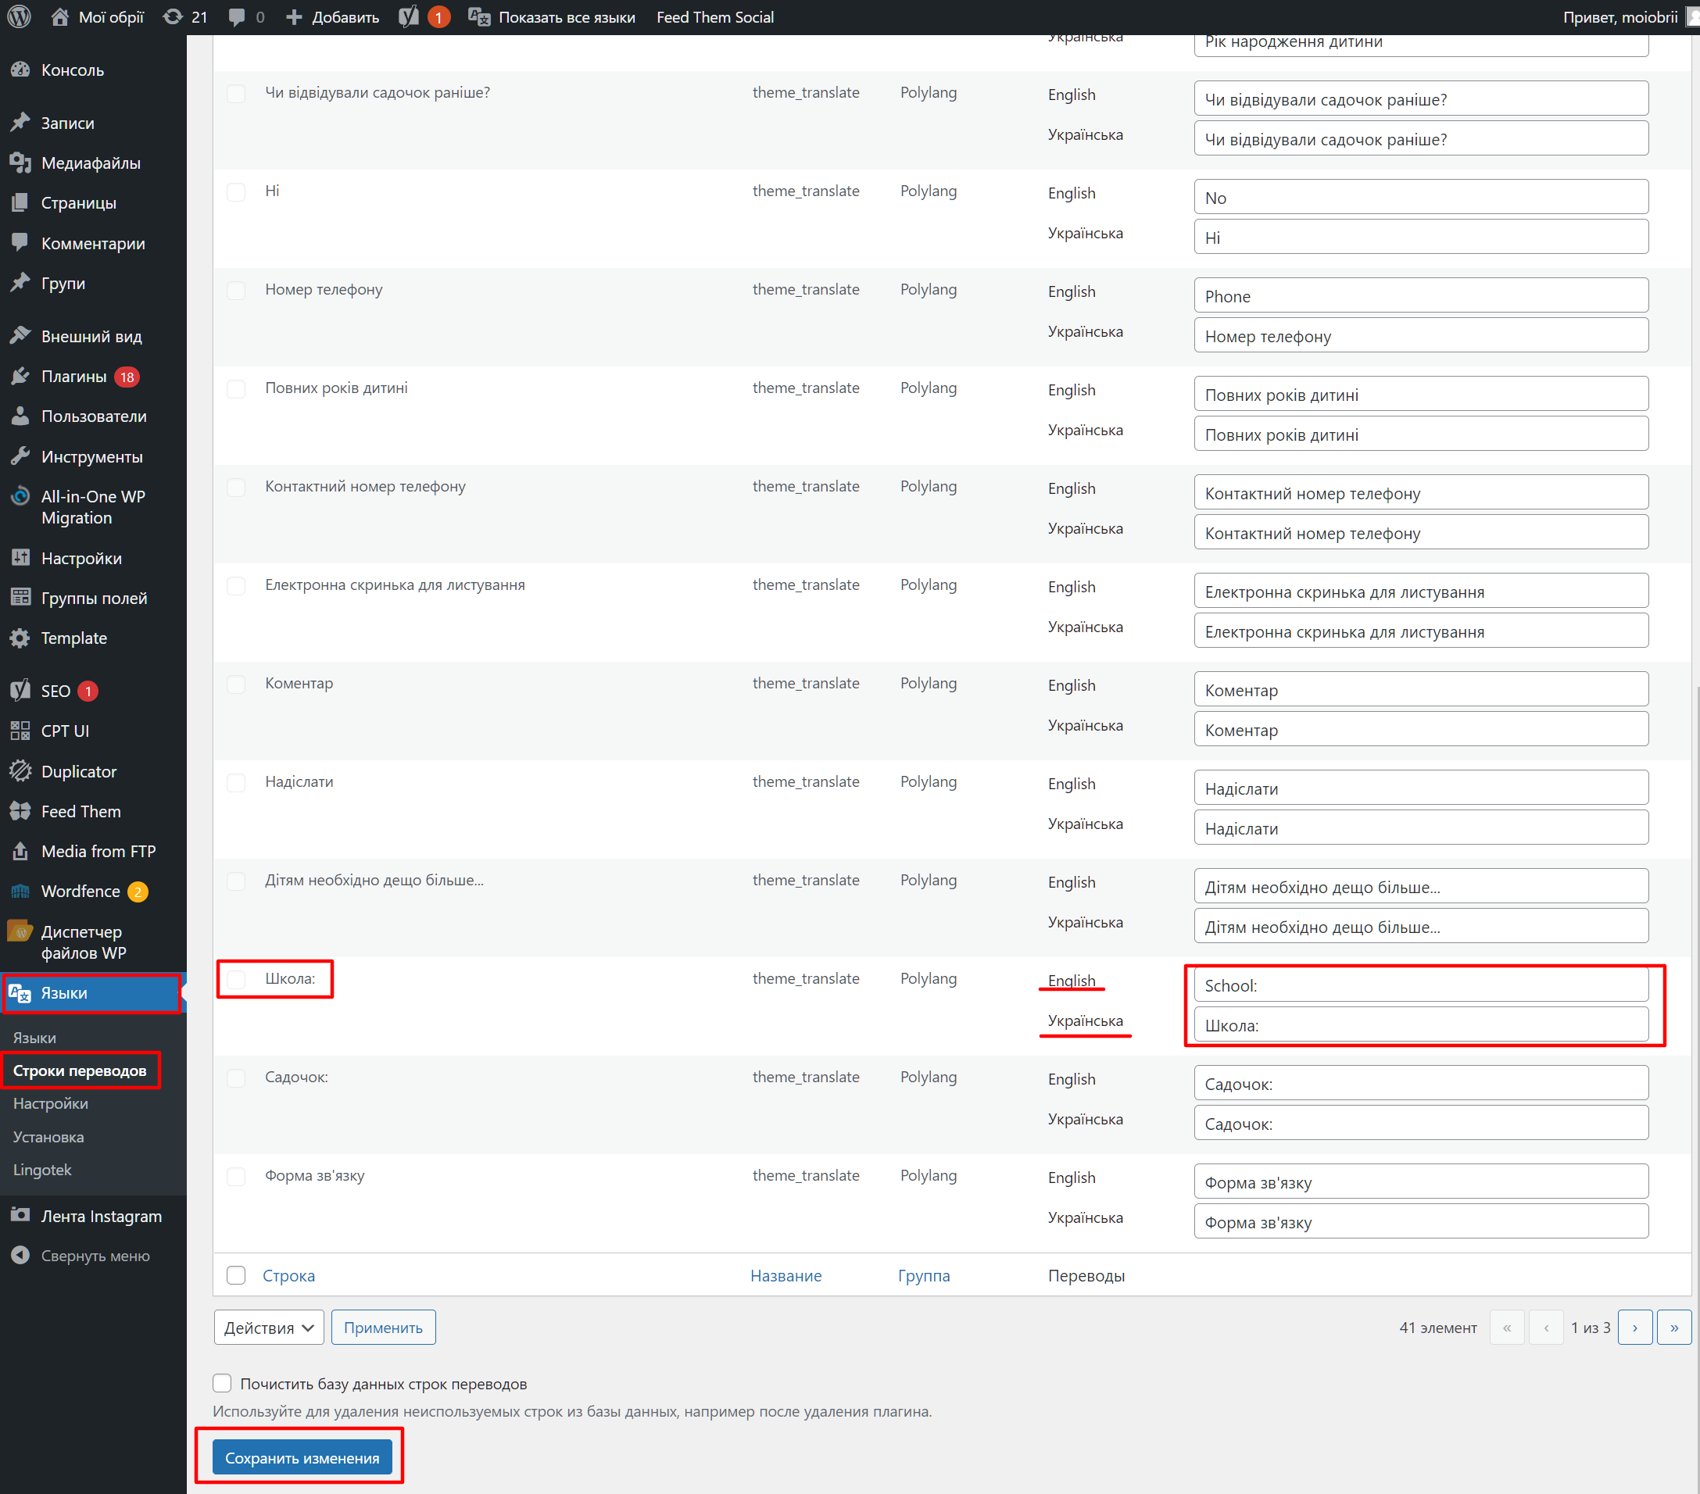  
  
Тут ус рядки мають бути перекладені(ті рядки в яких не зрозумілі символи не перекладаємо), обов’язково потрібно зберегти зміни.